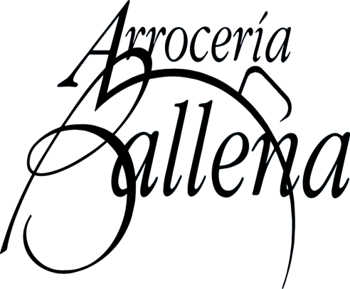
MENU 20 €

Aperitivo del chef
Para compartir
-Ensalada capresse (tomate, mozarela con salsa pesto ).
-Tabla de jamón ibérico y queso curado.
-Croquetas de jamón ibérico.
-Choco frito.

Segundos platos
-Paella mixta ciega.
-Bacalao al horno con verduritas.
-Brocheta de pollo con bacón y verduritas.

De postre
-Flan de coco.
-Brownie con helado de vainilla.
-Sorbete de limón al cava.

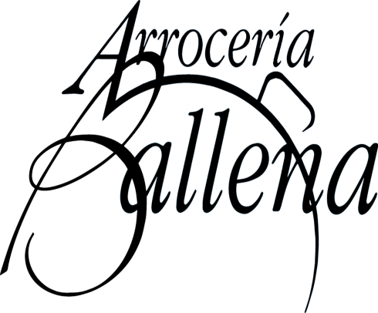
MENU 25 €

Aperitivo del chef
Para compartir
-Ensalada ballena.
-Tabla de jamón ibérico y queso curado.
-Croquetas de jamón ibérico.
-Gambón al ajillo.

Segundos platos
-Paella marisco.
-Secreto ibérico.
-Chipiron de anzuelo con patatas panaderas.

De postre
-Tapón de chocolate con helado de vainilla.
-Tocino de cielo.
-Sorbete de limón al cava.

MENU 30 €

Aperitivo del chef
Para compartir
-Tartar de tomate y aguacate con mozzarella y rúcala.
-Gambas cocidas.
-Tabla de jamón ibérico y queso curado.
-Croquetas de jamón ibérico y chipirones.

Segundos platos
-Paella marisco.
-Brocheta de marisco (rape y langostinos).
-Entrecotte con patatas panaderas.

De postre
-Flan de coco.
-Brownie con helado de vainilla.
-Sorbete de limón al cava.

